Концепция развития информационно-библиотечного центра МБОУ СОШ п. Октябрьский

1. Введение

Модернизация современной школы, создание и развитие единого информационного пространства страны потребовали соответствующего информационного обеспечения процесса инновационных преобразований и постоянной библиотечной поддержки учебно - воспитательной и самообразовательной деятельности педагогов и обучающихся и, тем самым, активизировали инновационный потенциал школьных библиотек.

В контексте модернизации содержания образования меняется миссия школьной библиотеки: из учебно - вспомогательного подразделения библиотека становится структурным подразделением школы, определяющим информационно - библиотечное обеспечение образовательного процесса и формирование основ информационной культуры читателей.

Использование современных технологий, повышающих качество и эффективность работы библиотекарей, приведёт к кардинальным переменам в информационно-библиотечном обслуживании.

Концепция развития библиотеки МБОУ СОШ п. Октябрьский подготовлена для определения целей и задач модернизации библиотеки в условиях информатизации образования. В данной концепции обосновывается актуальность изменений работы и оснащенности школьной библиотеки, основные направления ее дальнейшего развития, которые в новых условиях выступают в новом качестве - она преобразуется в информационно-библиотечный центр (ИБЦ).

Предлагаемая концепция развития ИБЦ опирается на федеральные законы «О библиотечном деле», «Об образовании», на федеральную целевую программу «Развитие единой образовательной информационной среды», «Конвенцию о защите прав ребенка», «Манифест школьных библиотек, ИНФЛА-ЮНЕСКО», «Концепцию формирования информационного общества в России», «Концепцию государственной политики в области духовно - нравственного воспитания детей в России и защиты их нравственности», на новую Национальную образовательную инициативу «Наша новая школа».

Концепция развития ИБЦ является теоретическим документом, описывающим основные направления, задачи и цели его деятельности.

2. Актуальность создания ИБЦ

Создание и развитие информационной образовательной инфраструктуры России сегодня становится реальностью, но для ее обеспечения необходимо создание соответствующих структур на уровне учреждения образования, способных принимать любого вида информацию на любых носителях и организовать с ними эффективную работу.

На современном этапе к образовательному учреждению предъявляются новые требования в создании условий, способствующих совершенствованию образовательного процесса, повышению качества обучения на основе применения ИКТ, интерактивных технологий, как в системе обучения, так и в системе управления школы.

В Федеральной программе развития образования, новых ФГОС отражается социальный заказ на воспитание и формирование будущих успешно-активных, компьютерно-грамотных и информационно- культурных в целом участников информационного общества.

Школьная библиотека не должна и не может оставаться в стороне от развития и саморазвития.

3. Назначение ИБЦ

Стандарты нового поколения обязывают библиотеки существенно перестроить свою работу в качестве информационно- библиотечного центра.

ИБЦ - это тот вариант модернизации школьной библиотеки, который в настоящее время доступен и необходим для каждой школы.

Информационно-библиотечный центр - это структурное подразделение школы, которое включает совокупность фонда книг и разнообразных технических и информационных средств; располагает педагогически обоснованным комплексом оборудования и мебели для хранения книг, информационных и технических средств, читальным залом с компьютерной зоной, где созданы благоприятные условия для индивидуализации и развития творческих способностей обучающихся и педагогов. ИБЦ предоставляет всем участникам образовательного процесса доступ к информационно-образовательным ресурсам всех видов и ресурсам сети Интернет.

ИБЦ должен функционировать как традиционная библиотека с элементами медиатеки и создается с целью предоставления всем участникам образовательного процесса информации на четырех видах носителей: бумажном, магнитном (аудио - и видеокассеты), цифровом (компьютеры и программное обеспечение) и телекоммуникативном (компьютерные сети).

Он является важнейшим информационным и культурно- образовательным центром социума, так как от уровня библиотечно- информационного обслуживания во многом зависит достижение нового качества образования.

4. План размещения пространственно-обособленных зон ИБЦ

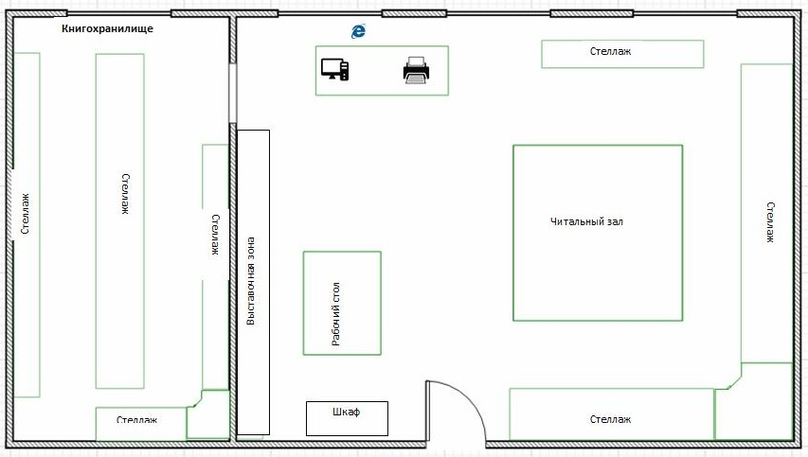

5. Задачи ИБЦ:

* 1. Информационно - документное обеспечение учебно- воспитательного процесса.
  2. Формирование информационной культуры обучающихся и педагогов, включающей культуру чтения, поиска и переработки информации.
  3. Выявление информационных потребностей и удовлетворение запросов в области новых информационных технологий и педагогических инноваций.
  4. Компьютерная каталогизация и обработка информационных средств (книг, медиа продукции и т.д.).
  5. Осуществление посреднических услуг по удовлетворению запросов пользователей (администрации школы, педагогов, родителей, обучающихся).
  6. Организация обучения пользователей методике нахождения и получения информации из различных носителей.
  7. Организация открытого доступа пользователей к различным источникам информации;
  8. Проведение внеклассной работы на базе, имеющейся в БИЦ информации на традиционных и нетрадиционных носителях.

6. Цели ИБЦ:

* 1. Повышение качества образования в МБОУ СОШ п. Октябрьский. Превращение ИБЦ в культурно - образовательный центр социума, центр духовного общения.
  2. Содействие развитию единой образовательной информационной среды на базе школьной библиотеки МБОУ СОШ п.Октябрьский.
  3. Формирование информационной культуры учащихся через организацию информационной подготовки школьников, включая обучение навыкам поиска, извлечения, критического анализа и самостоятельного использования информации для удовлетворения многообразных информационных потребностей (приобретение знаний, досуг и т. п.).
  4. Обеспечение организации доступа к местным, региональным, национальным и глобальным информационным ресурсам.

7. Основными функциями ИБЦ являются:

* 1. Образовательная (поддерживает и обеспечивает образовательные цели, сформулированные в концепции школы и в школьной программе);
  2. Информационная - обеспечение доступа к информации, удовлетворение информационных потребностей обучающихся, учителей и других категорий работников общеобразовательного учреждения с использованием, как собственных информационных ресурсов, так и ресурсов других библиотек; использования информации вне зависимости от ее вида, формата и носителя.
  3. Культурная - обеспечение духовного развития читателей, приобщение их к ценностям отечественной и мировой культуры.
  4. Досуговая - содействие содержательному проведению свободного времени учащихся, создание творческой коммуникативной площадки.

8. Основные направления деятельности ИБЦ

* + 1. Сбор, накопление, обработка, систематизация информации из любых источников, включая Интернет, и доведения её до пользователя.
    2. Выявление информационных потребностей и удовлетворение запросов педагогических кадров школы в области новых информационных технологии и педагогических инноваций.
    3. Осуществление информационного, библиотечного и справочно-библиографического обслуживания пользователей.
    4. Комплектование в соответствии с направлениями работы школы единого фонда различных документов для обучающихся и педагогов на традиционных и нетрадиционных носителях информации.
    5. Компьютерная каталогизация и обработка информационных средств (книг, видеоматериалов, магнитных записей, цифровых носителей информации и пр.)
    6. Организация и ведение справочно-библиографического аппарата, включающего традиционные и электронные каталоги, картотеки, базы данных по профилю школы, книжный справочный фонд, энциклопедические и справочные издания на CD-дисках, каталог аннотированных ссылок на ресурсы сети Интерне.
    7. Осуществление посреднических услуг по удовлетворению запросов пользователей (администрации школы, педагогов, родителей, учеников) по доставке информации о достижениях агротехнологий, новых педагогических и информационных технологиях.
    8. Организация обучения учащихся основам информационной культуры школьников.
    9. Организация обучения пользователей (педагогов, родителей, обучающихся) методике нахождения и получения информации из различных носителей.
    10. Оказания помощи в деятельности обучающихся и учителей в образовательных проектах.

Для реализации основных задач ИБЦ:

1. Формирует фонд библиотечно-информационных ресурсов общеобразовательного учреждения:

* комплектует универсальный фонд учебными, художественными, научными, справочными, педагогическими и научно-популярными документами на традиционных и нетрадиционных носителях информации;
* пополняет фонд информационными ресурсами сети Интернет, базами и банками данных других учреждений и организаций;
* осуществляет размещение, организацию и сохранность документов.

Важным показателем качества комплектования и обслуживания пользователей является коэффициент обновляемости фонда.

Основной (документный) фонд ИБЦ должен обновляться в течение 10 лет.

Типовой состав основного (документного) фонда должен распределяться следующим образом:

* 1. художественная литература - 50%;
  2. научно-популярная - 30%,
  3. документальная- 10%;
  4. справочная - 10%.

В состав основного (документного) фонда обязательно входят справочные издания: универсальные и отраслевые энциклопедии, толковые и языковые словари, краеведческие и учебные, справочники и другие издания.

ИБЦ использует все возможные источники информации о наличии документов на всех видах носителей: Интернет-ресурсы, рекомендательные указатели, списки, периодическую печать.

Сроки хранения каждого документа из фонда ИБЦ зависят от востребованности его со стороны пользователей, его устарелости и износа, и устанавливаются в соответствии с имеющимися нормативными документами.

ИБЦ обеспечивает сохранность фонда и нормальное физическое состояние документов в соответствии с установленными нормами размещения, освещения, состояния воздуха, температурного режима, пожарной сигнализации и др.

Учебный фонд ИБЦ должен соответствовать программам учебного плана общеобразовательного учреждения.

* + 1. Создает информационную продукцию:
* осуществляет аналитико-синтетическую переработку информации;
* организует и ведет справочно-библиографический аппарат;
* обеспечивает информирование пользователей об информационной продукции.
  1. Осуществляет дифференцированное информационно- библиотечного обслуживание обучающихся:
* предоставляет информационные ресурсы на различных носителях на основе изучения их интересов и информационных потребностей;
* организует обучение навыкам независимого библиотечного пользователя и потребителя информации, умений и навыков работы с книгой и информацией;
* оказывает информационную поддержку в решении задач, возникающих в процессе их учебной, самообразовательной и досуговой деятельности;
* организует массовые мероприятия, ориентированные на развитие общей и читательской культуры;
* содействует членам педагогического коллектива и администрации школы в организации образовательного процесса и досуга обучающихся.

4. Осуществляет дифференцированное информационно- библиотечное обслуживание педагогического коллектива:

* выявляет информационные потребности и удовлетворяет запросы, связанные с обучением, воспитанием и здоровьем детей;
* выявляет информационные потребности и удовлетворяет запросы в области педагогических инноваций и новых технологий;
* организует доступ к банку педагогической информации на любых носителях, просмотр электронных версий педагогических изданий;
* осуществляет текущее информирование по вопросам образования.

Осуществляя работу в этом направлении, ИБЦ выступает посредником между большим миром информации и потребностями образовательного сообщества.

9. Характеристика помещения

Библиотека расположена на первом этаже школы и занимает 63,9 м2 - это светлое, тёплое и просторное помещение.

В структуру библиотеки входит читальный зал, совмещённый с абонементом, книгохранилище.

10. Оборудование информационно-библиотечного центра.

На балансе информационно-библиотечного центра имеется 1 компьютер оснащённый колонками, черно-белый принтер.

Книгохранилище имеет набор стеллажей, в которых размещается книжный фонд ИБЦ.

Читальный зал оснащен столами со стульями.